Boletín CODOPA: Territorios Indígenas. Nº 14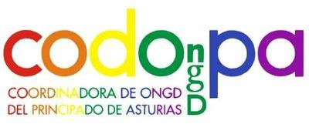
De Qué Va este pasquín: Va de DERECHOS. De una mirada mensual a algunos acontecimientos y propuestas que tienen que ver.. con los Pueblos originarios del mundo. En relación con lo que todas las colectividades que integran la Coordinadora reconocen en los textos asumidos: desde la Declaración de NNUU sobre Derechos de los pueblos indígenas, que cumple 11 años y medio, hasta la Estrategia asturiana aprobada en 2010. Desde el convenio 169 de la OIT (modesto, pero que ha sido una de las herramientas más útiles en la defensa y promoción de esos Derechos) hasta la propia Ley asturiana de cooperación de 2006.
Este boletín-pasquín mensual trata de mostrar breves pinceladas de las Propuestas del mundo indígena, que nos contaminan de sus deseos de proteger a la Mama Tierra.
Si además de echarles una miradina, lográis divulgarlo entre todas vuestras gentes…os lo agradecemos. Si además respondéis y proponéis nuevos temas para el siguiente o controvertís alguna opinión que se haya esbozado, pues doblemente cumplimentado el objetivo. actividades@codopa.org
Esta breve publicación está avalada por el grupo de sensibilización y educación para el desarrollo de la CODOPA.
Comenzó el año nuevo andino. Inti Raymi
Este año nuevo andino amazónico es el 5.527. http://www.miradoriu.org/spip.php?article647
¡Jallalla ¡ ! Kausachum ¡
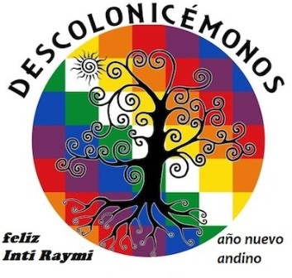

También es el ciclo nuevo Mapuche o We Tripantu
El solsticio es el motivo, en el Sur con estas fiestas de renovación, en el “norte”, con la noche de San Xuan, de las culturas milenarias, como las celtas en Asturies. Para el Pueblo Mapuche comenzará el año 12.486.
Los invitados se congregan y esperan la llegada del Machi o del Lonko, que tienen la misión de dirigir el ritual. Ahí, mientras anochece alrededor del fogón, los viejos instruyen a los niños “a ser buenos” y les cuentan historias importantes para la cultura del pueblo. Más tarde, se celebran bailes, cantos y juegos que fortalecen los lazos comunitarios. ¡ Marrici Weu ¡
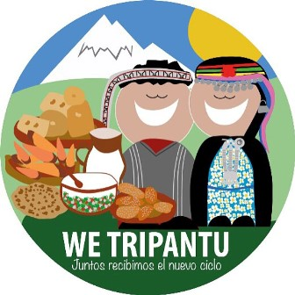
Se cumplieron Diez años del GOLPE de estado en Honduras.
Diez años atrás.. a los pocos días del Golpe una delegación asturiana visitaba Honduras y realizada Informe. http://www.enlazandoalternativas.org/spip7d2f.html?article491
Los pueblos indígenas hondureños fuertemente afectados por las políticas golpistas: Lencas, Garífunas, Myskitos, Tolupanes, Pech, Tawahkas, Maya-Chortis..
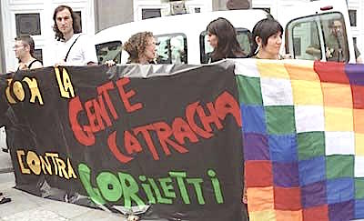
¿Sabías que la ONU aprobó en diciembre una DECLARACIÓN de Derechos campesinos?
Dicha Declaración contempla también a los Pueblos Indígenas:
3. La presente Declaración se aplica también a los pueblos indígenas y las comunidades locales que trabajan la tierra, a las comunidades trashumantes, nómadas y seminómadas y a las personas sin tierra que realizan tales actividades.
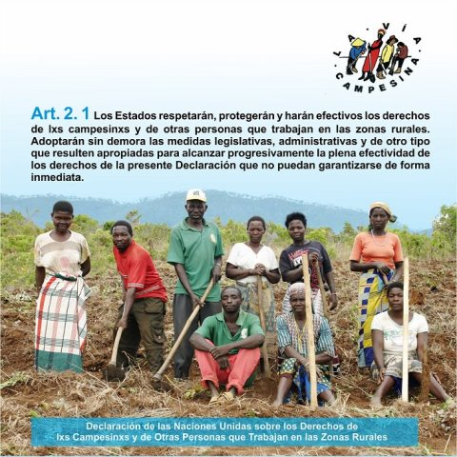
18 años del secuestro y desaparición forzada de Kimy Pernía Domicó
Kimi es recordado como el líder indígena del pueblo embera katío que se enfrentó con la clase poderosa que gobernaba el departamento del Córdoba, y que había decidido inundar las tierras del resguardo Karagabí para construir la hidroeléctrica Urrá.
https://www.justiciaypazcolombia.com/kimy-pernia/ http://www.semillas.org.co/es/kimy-perna-domic-entrevista-agosto-de-2001
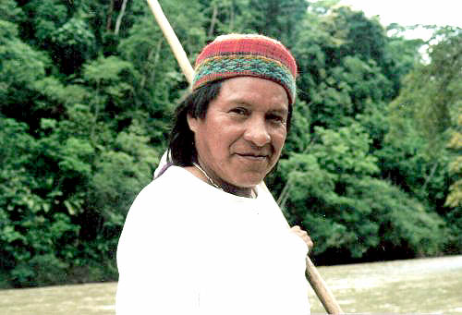
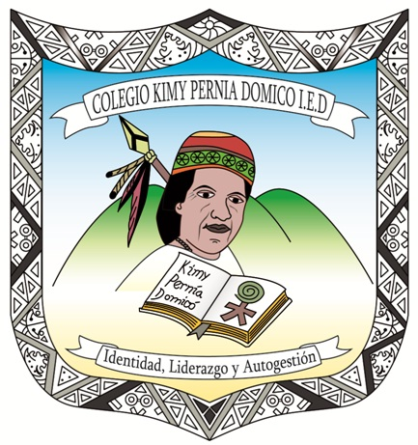
Pueblos indígenas reclaman en un foro en Alemania la titulación de sus tierras.
Representantes de pueblos indígenas de América Latina reclamaron la titularidad de tierras en la región en un foro en la ciudad de Bonn. Además, solicitan gestionar fondos destinados a luchar contra el cambio climático.
http://www.servindi.org/actualidad-noticias/26/06/2019/pueblos-indigenas-reclaman-en-un-foro-aleman-la-titularidad-de-sus
California pide perdón a indígenas por el genocidio del siglo XIX
El gobernador del estado de California, Gavin Newsom, pidió perdón a los pueblos indígenas por la historia de “violencia, maltrato y negligencia” de la que fueron víctimas, sobre todo durante la persecución en el siglo XIX. http://www.servindi.org/actualidad-noticias/26/06/2019/california-pide-perdon-indigenas-por-el-genocidio-del-siglo-xix
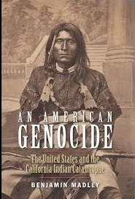
Congreso de lenguas indígenas.
Perú fue elegido por la Organización de las Naciones Unidas para la Educación, la Ciencia y la Cultura (UNESCO) sede del Congreso Regional de Lenguas Indígenas para América Latina y el Caribe, que se llevará a cabo en Cusco del 25 al 27 de setiembre del 2019. http://www.servindi.org/actualidad-noticias/26/06/2019/convocatoria-para-presentar-experiencias-en-el-congreso-de-lenguas
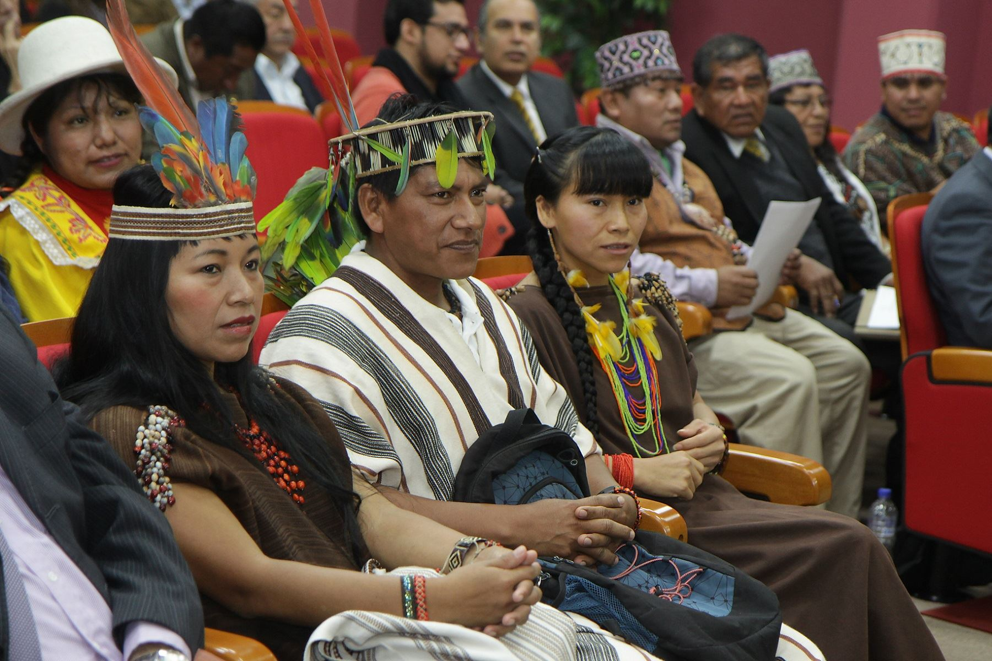
Bolsonaro mete miedo..
Más de 340 organizaciones de la sociedad civil piden a la Unión Europea (UE) poner fin de inmediato a las negociaciones para un acuerdo de libre comercio con el Mercosur debido al deterioro de los derechos humanos y la situación ambiental en Brasil. http://www.servindi.org/actualidad-noticias/26/06/2019/piden-la-union-europea-detener-las-negociaciones-comerciales-con
